Муниципальное бюджетное общеобразовательное учреждение
«Весьегонская средняя общеобразовательная школа»

Детско-юношеский творческий смотр-конкурс

«Открывая Божий мир»

Номинация
«Исследование»

Исследовательский проект

«Защитники Отечества»

Работу выполнил ученик 6-А класса
МБОУ «Весьегонская СОШ»,
Горин Арсений Валерьевич.
Руководители:
Павлова Наталья Анатольевна,
Степанюк Любовь Николаевна,
МБОУ «Весьегонская СОШ».

г. Весьегонск, 2025 г

Не смею говорить я о войне,
Но я скажу - есть родственная память,
Не дай нам Бог увидеть и во сне
Того, что было пережито Вами!

В моей семье все мужчины являются защитниками Отечества. Мы живем в мирное время, но знаем, что раньше была Великая Отечественная война. В этой войне участвовали наши прапрадедушки и наши прапрабабушки. Благодаря их героизму и отваге мы можем спокойно жить, спать, учиться. Они завоевали победу ценой собственной жизни.
В начале своей работы хочу рассказать о своем прапрадедушке, который прошел всю войну и немного не дожил до Великой Победы.
Мой прапрадедушка Сёмкин Алексей Егорович родился в 1911 году. До войны он работал в колхозе. В семье Сёмкиных было двое детей - моя прабабушка Юлия Алексеевна и ее брат Степан, который умер в детстве.
С первых дней войны Алексея Егоровича призвали в ряды Советской Армии, он служил в воинской части № 11612. Мой прапрадедушка храбро сражался и дошел до Германии. Но в 1945 году он был тяжело ранен и попал в госпиталь. 20 марта 1945 года Алексей Егорович умер от ран. Совсем немного он не дожил до победы. Его похоронили в Бранденбургской провинции в поселении Штеициг.
Я очень горжусь своим прадедушкой! Вечная ему память!
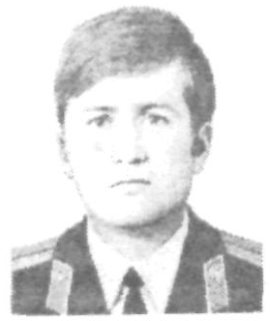
Мой двоюродный дед Лось Николай Антонович также является защитником Отечества. Он выполнял свой интернациональный долг перед Родиной в составе ограниченного контингента советских войск в Афганистане.
5 февраля в России отмечается День памяти о россиянах, исполнявших служебный долг за пределами Отечества.
В этот день мы вспоминаем всех наших солдат и офицеров, погибших в зонах вооруженных конфликтов. Много российских семей понесли тяжесть утраты и скорбят по погибшим сыновьям, мужьям, братьям.
Война в Афганистане не принесла нашей стране ни почестей, ни славы. Для родных и близких тех, кто погиб в этой войне, боевые действия не закончились выводом советских войск 15 февраля 1989 года. Война остается раной, которую даже время исцелить не в состоянии.
О потерях всегда говорить тяжело и больно. Но когда из жизни уходят совсем молодые, то тяжело и больно вдвойне. Судьба каждого погибшего воина уникальна и представляет собой пример самоотверженного служения Отечеству, способности к преодолению трудностей и лишений, готовности отдать свою жизнь в защиту интересов России.
Афганистан. Он прочно вошел в нашу жизнь и историю. Мы еще не одно десятилетие будем вспоминать о войне, через которую прошли 550 тысяч советских солдат и офицеров. 72 человека стали Героями Советского Союза. Убиты, умерли от ран и болезни около 15 тыс. человек, 10 тыс. человек стали инвалидами. Потеряла своего сына и весьегонская земля.
20 августа 1980 года, выполняя интернациональный долг, погиб офицер Советской Армии, весьегонец Николай Антонович Лось (1956 – 1980), который является моим двоюродным дедом.
Старший лейтенант Николай Антонович Лось был отважным командиром разведроты, любил своих бойцов и часто ходил вместе с ними на задания. А погиб он в момент, когда вместе с солдатами возвращался с боевой операции в свою часть.
В одном из кишлаков, в полутора километрах от воинской части, его бронетранспортер был обстрелян из гранатомета. Николай только успел крикнуть: «Огонь!» - и это была его последняя команда.
Родился Николай 20 октября 1956 года в селе Любегощи Весьегонского района. Еще мальчишкой он мечтал о профессии военного. Окончив восемь классов Любегощинской средней школы, поступил в Калининское Суворовское военное училище, а через два года в высшее общевойсковое командное дважды Краснознаменное училище имени маршала Советского Союза А.И. Еременко в Орджоникидзе. Служил в Германии, а затем офицера направляют в Демократическую Республику Афганистан для защиты народной революции - так именовали в то время афганскую войну официально.
По словам сослуживцев, Николай был хорошим командиром и воспитателем для солдат. Его ценили и уважали товарищи. Он был требовательным к себе и подчиненным, справедливым, находил выход из самых трудных ситуаций. Не случайно командование неоднократно поощряло его.
Он был награжден медалью «За боевые заслуги», а затем, посмертно, орденом Красной Звезды.
Похоронили Николая с воинскими почестями 28 августа 1980 года на весьегонском кладбище. В момент захоронения кроме родных собрались товарищи - сослуживцы, солдаты из близлежащей Кесемской воинской части и школьники из Любегощской школы. Тогда и выяснилось, что Николай сам попросился в «горячую точку», посчитав, что его место там, куда направили его товарищей. В момент гибели ему было всего лишь 24 года. На кладбище установлен памятник из мрамора, который возвышается над всеми памятниками. Рядом с ним постоянно останавливаются люди, чтобы поклониться молодому человеку, посочувствовать его родным.
Долгое время пионерская дружина Любегощской школы, где учился Николай Лось, носила имя героя афганской войны. Ежегодно у его могилы принимали в пионеры подрастающих ребят. В Красном уголке при школе были собраны документы, фотоальбом о жизни и службе земляка. Его награды хранятся в музее имени Лизы Чайкиной в Твери. На могиле героя установлен памятник из мрамора.
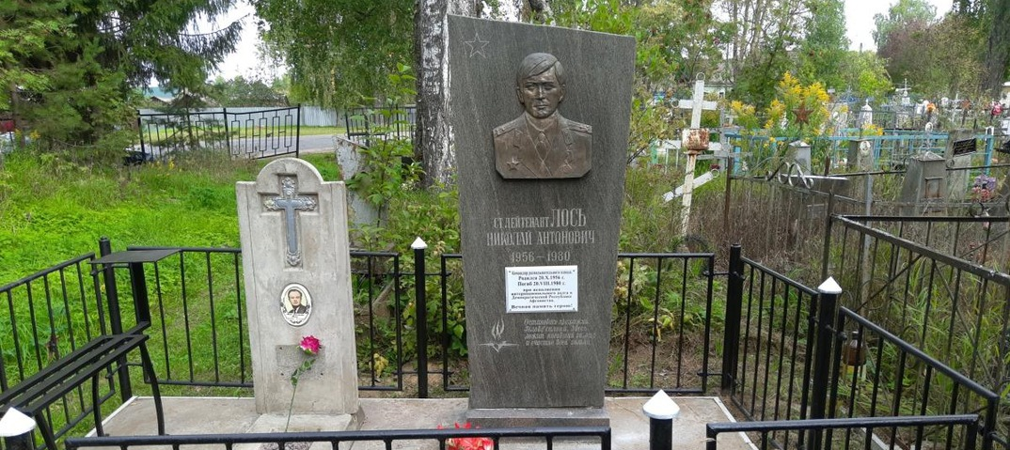
Мой дед, Лось Валерий Антонович, всю жизнь посвятил службе в милиции, начиная с дежурного до подполковника. Он находился на страже закона и правопорядка.
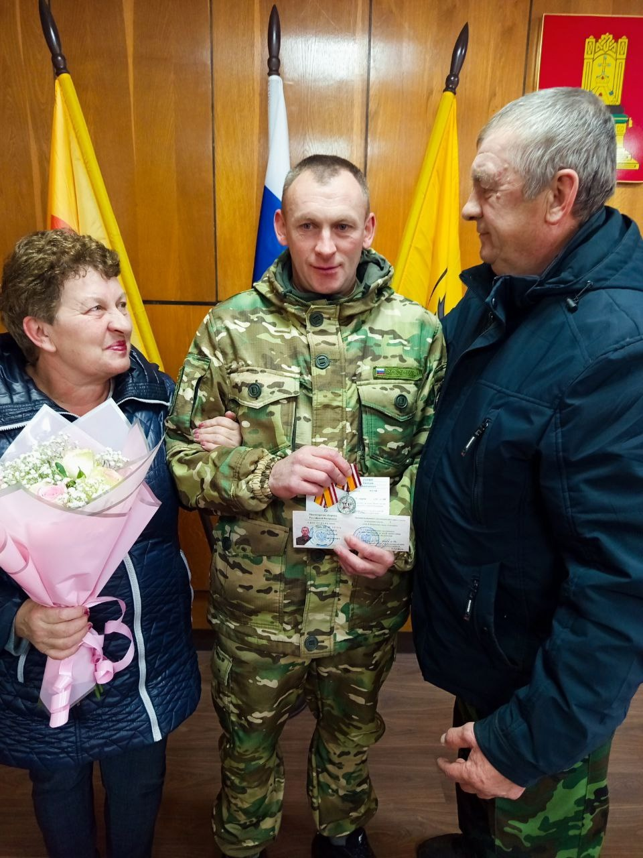
Мой папа, Горин Евгений Николаевич, проходил военную службу в Чечне.
Он находился на Северном Кавказе с 26 августа 1999 года по 16 апреля 2009 года. Война отразилась на его здоровье. В сентябре 2022 года он был мобилизован в зону СВО. Папа воевал на территории Донбасса, Донецкой и Луганской области с 24 февраля 2021 года по 2024 год. Папа получил три ранения и вернулся домой.
26 октября 2024 года заместитель Главы администрации Весьегонского муниципального округа Е.А.Живописцева вручила папе Медаль «Участнику СВО» и удостоверение ветерана боевых действий. В церемонии приняли участие депутат муниципальной Думы С.Ю.Демидова, ветеран боевых действий в Афганистане С.Д.Соколов, родные и близкие военнослужащих.
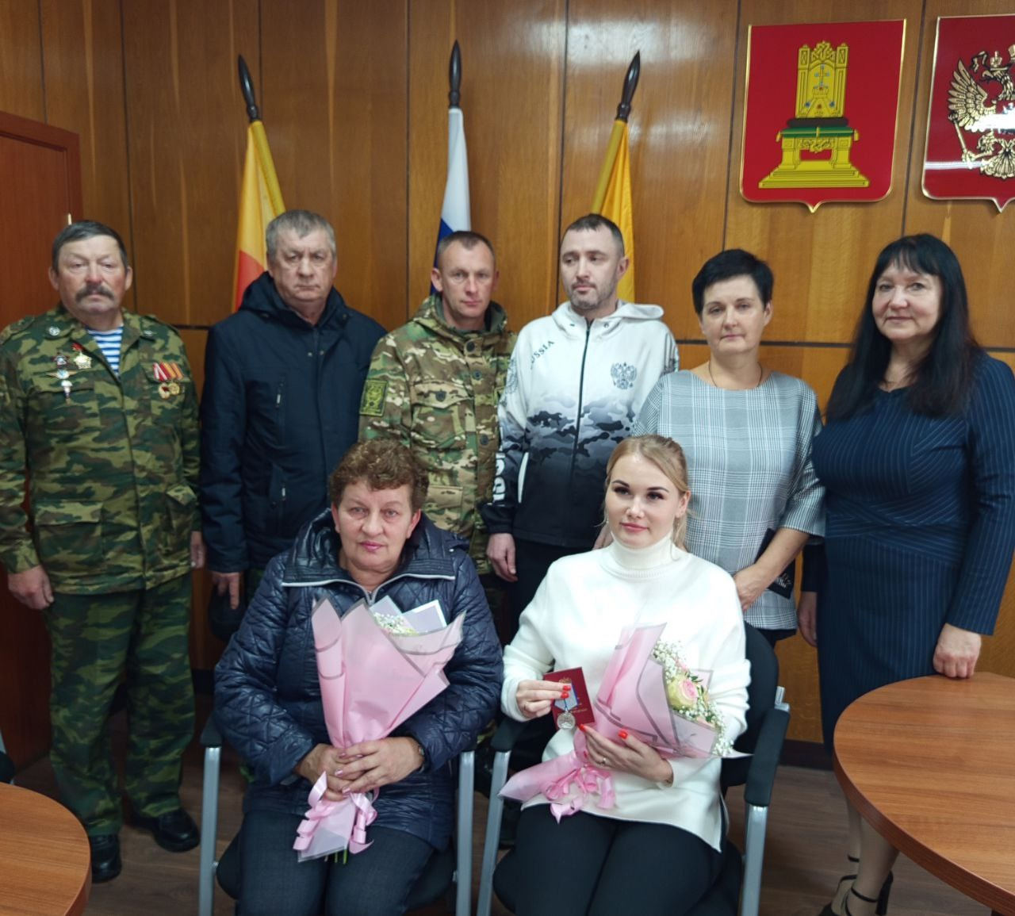
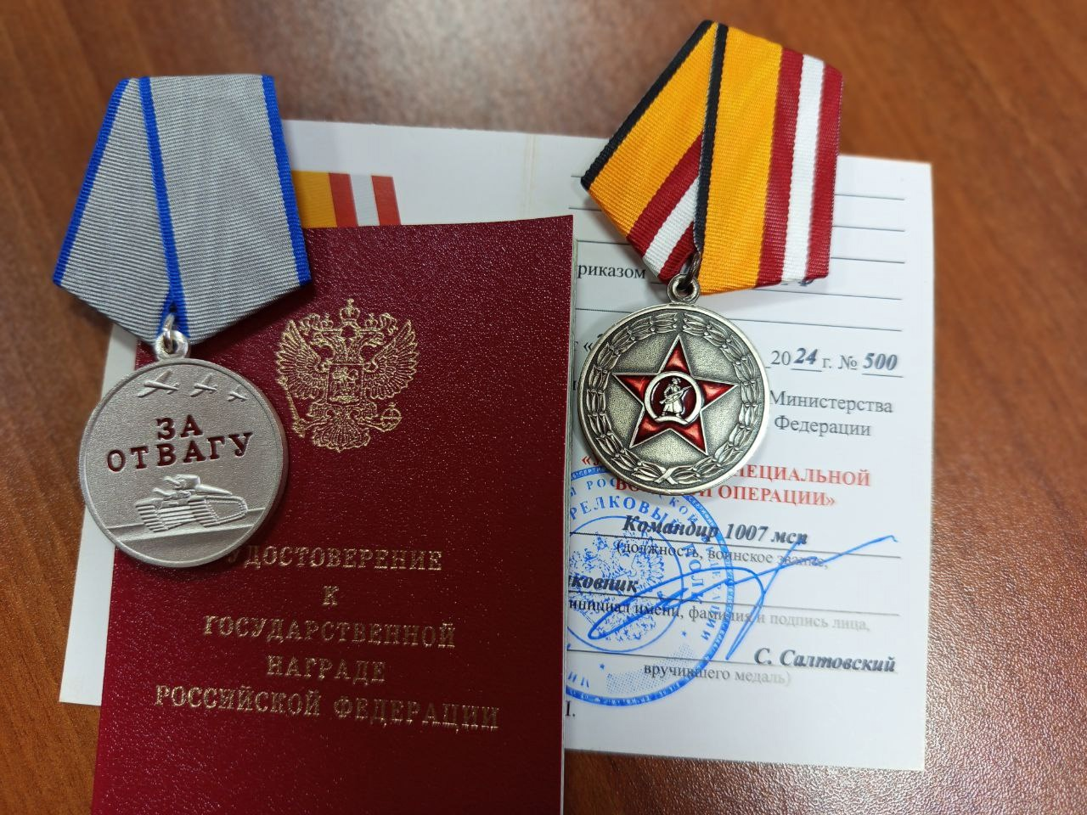

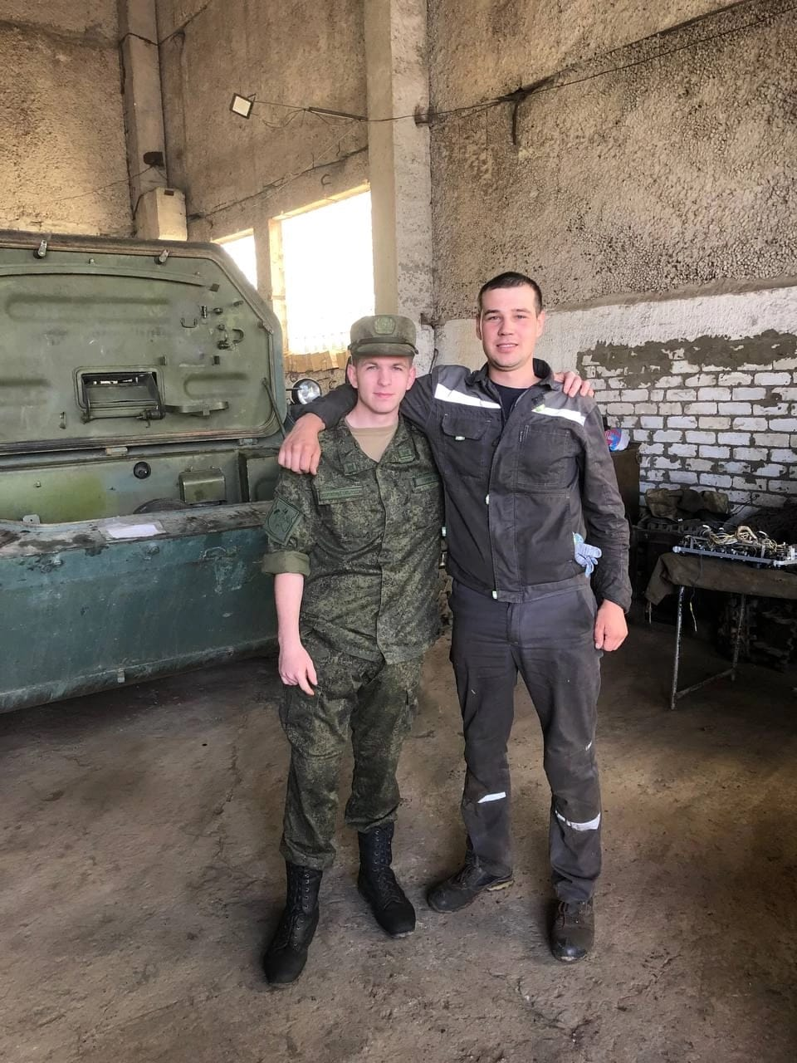
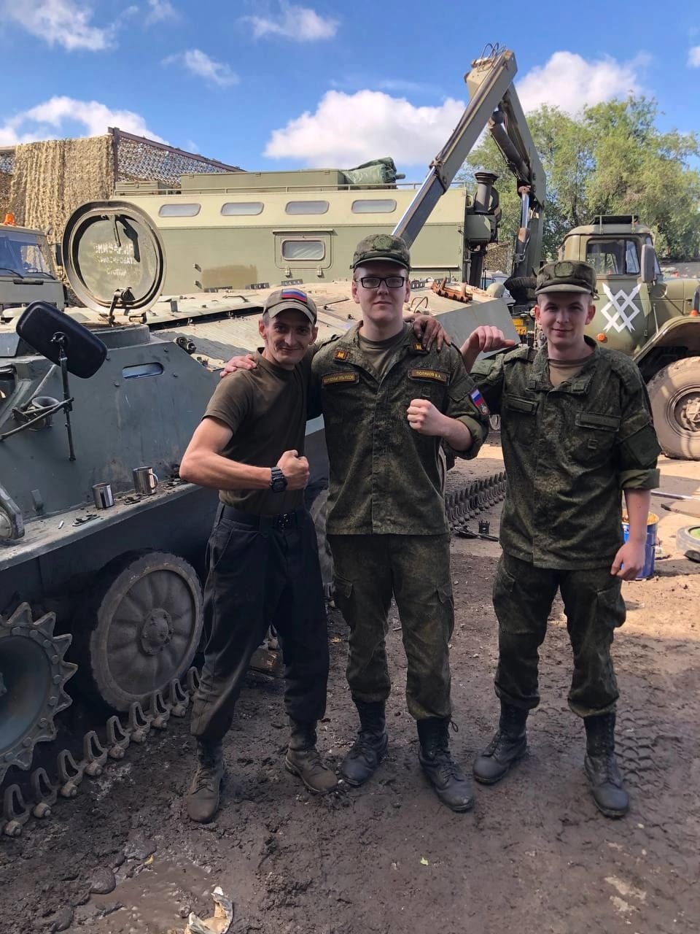
Мой брат Горин Владислав Евгеньевич был призван в армию 7 июля 2023 года. Он был призван Тверским комиссариатом по срочной военной службе в "69 ремонтно-восстановительный батальон". Служил в Белгородской области, посёлок городского типа Алексеевка, в должности механик-водитель. Выполнял различные операции по ремонту бронетехники МТ-ЛБ (многофункциональный тягач легко бронированный ̆). Владислав награждён медалью "Участник СВО".
Я горжусь своими родственниками - защитниками Отечества, которые в разные периоды истории нашей страны, начиная с Великой Отечественной войны и до настоящего времени, находились на страже нашей Родины.
Я очень хочу быть похожими на них!

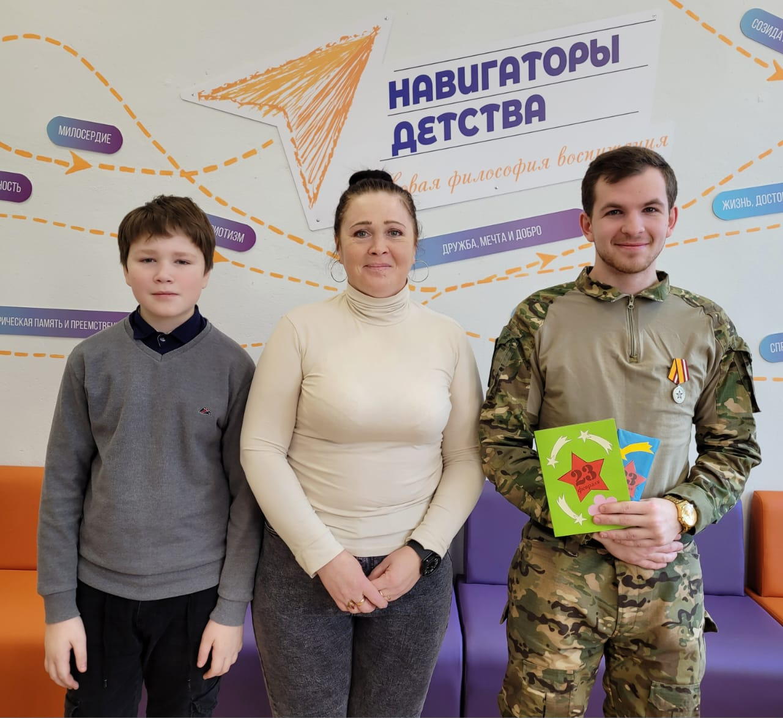

Используемые источники информации

1. Зелов Н.С., Корнилова Л.Н. Весьегонский биографический словарь. – М., 2011. - С.84, 119,134.
2. И боль и слезы…Сыновья Тверской земли. – Тверское областное книжно-журнальное изд-во, 1997 . С.35-36
3. Кондрашов С. Две судьбы// Кондрашов А.И. , Кондрашов С.А. За свою державу честно простояли: очерки. – Тверь, 2012. –С.126 – 129
4. Ларин Г.А. Весьегония: словарь-справочник /Г.А. Ларин. – М.: Ключ –С, 2010. – С.342
5. Митина Л. Он стал героем в наши дни/Л. Митина // Кондрашов А.И., Кондрашов С.А. За свою державу честно простояли: очерки. – Тверь, 2012. –С. 85 – 88
6. «Памяти павших во имя живых…»: о военно-патриотической акции общественных объединений воинов-интернационалистов города Твери. – Тверь: Изд-во ГЕРС, 2008.
7. Архив: ЦАМО
8. Обобщенный банк данных «Мемориал»
9. Сайты «Память Народа», «Подвиг Народа».
10. https://vk.com/wall-211745225_5066

Приложение 1

Информация из архива:

Сёмкин Алексей Егорович

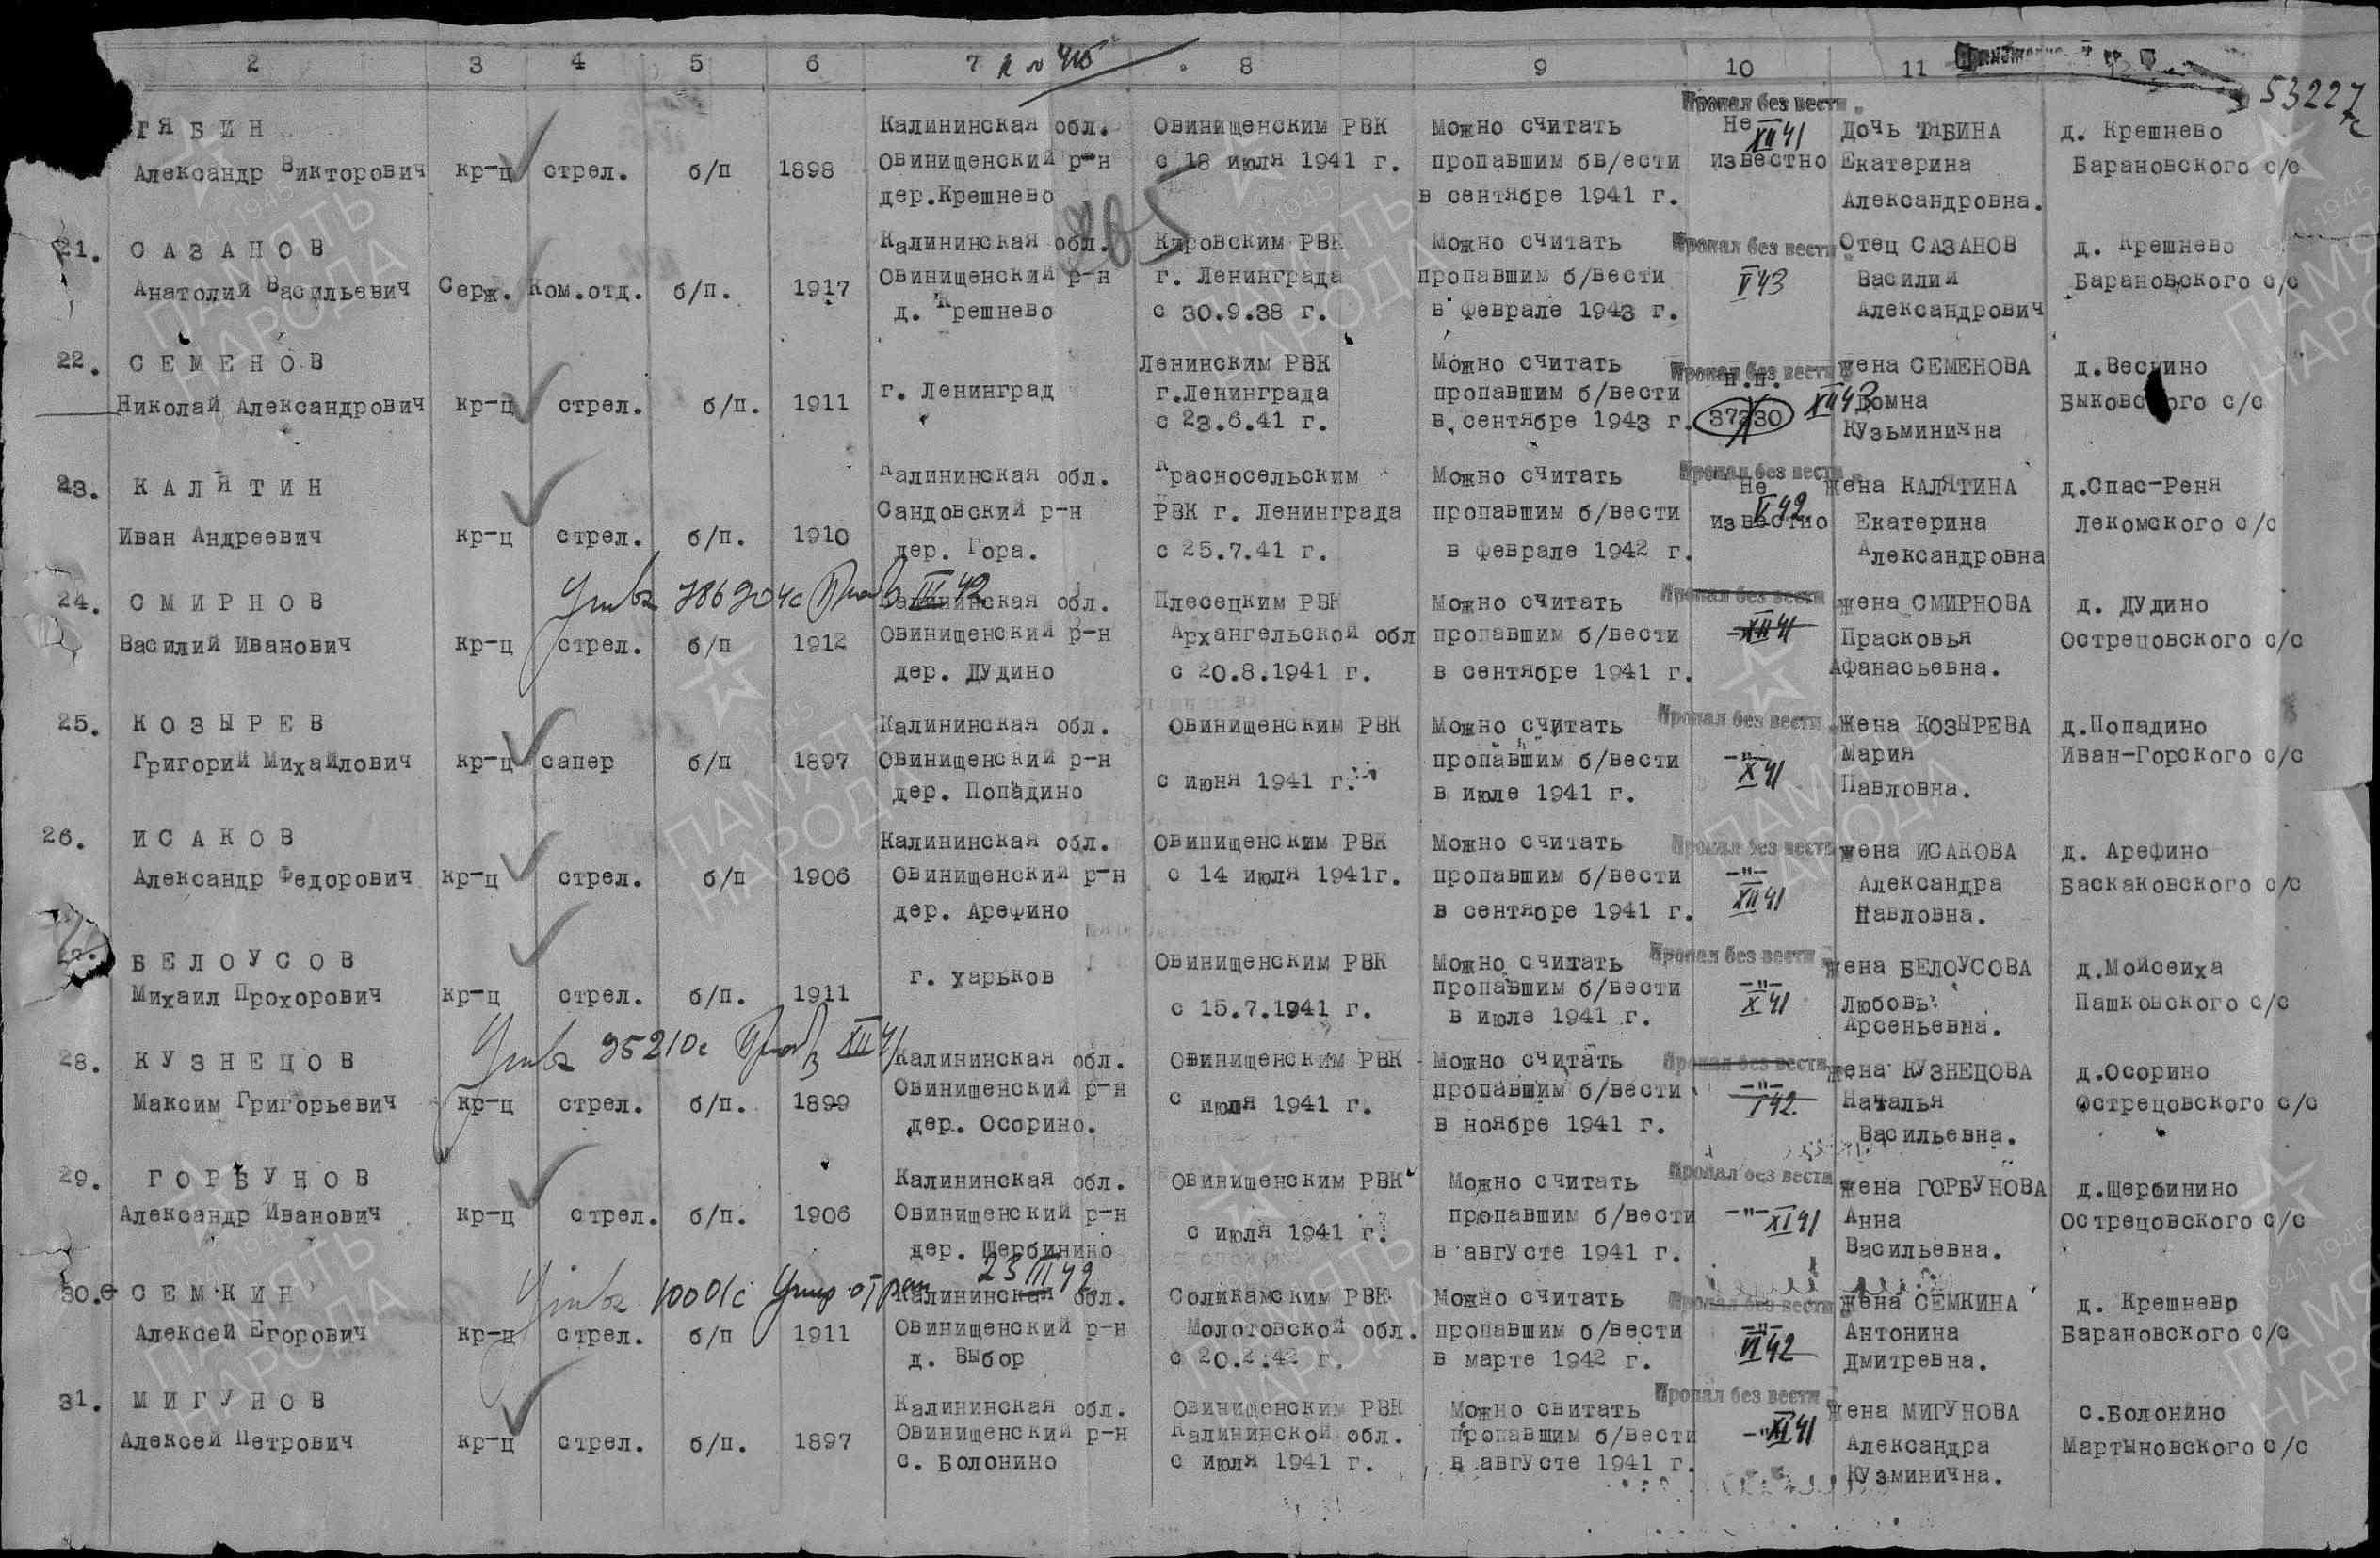

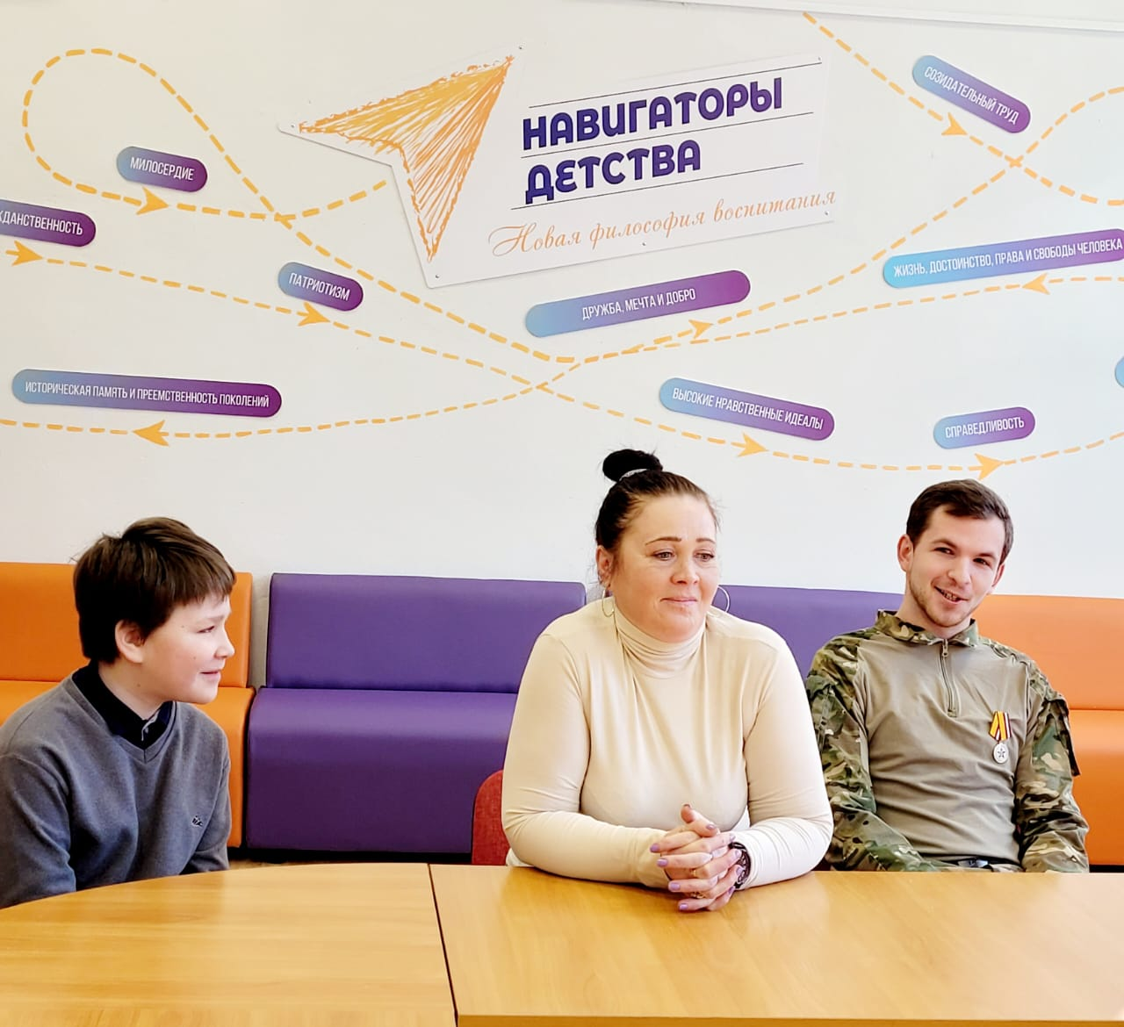
Приложение 2

Урок МУЖЕСТВА

25 февраля для учащихся 5-А класса был не совсем обычный день. К ним пришёл старший брат одноклассника Горина Арсения, выпускник нашей школы, Горин Владислав Евгеньевич.
7 июля 2023 года Владислав был призван на военную службу в 69 Отдельный ремонтно-восстановительный батальон г.Луга, потом служил в Белгородской области, посёлок городского типа Алексеевка в должности механик-водитель. Выполнял различные операции по ремонту бронетехники МТ-ЛБ (многоцелевой транспортер-тягач легкий бронированный).
Ребята с интересом слушали рассказ о службе, задавали вопросы про военные будни, вооружение наших солдат, бытовые условия проживания в армии, трудности, с которыми приходилось сталкиваться. Особый интерес проявляли мальчишки.
На мероприятии присутствовала мама Владислава – Елена Валерьевна Горина. Она рассказала ребятам о том, как семья поддерживала сына и ждала его с армии.
Встреча прошла в тёплой дружеской обстановке.

